
SK Návod na montáž a obsluhu
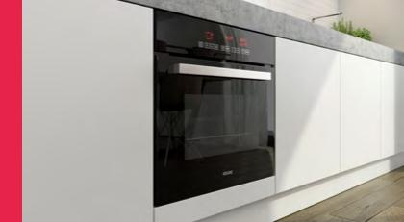

VSTAVANÁ RÚRA

SP-50 BLACK


SP-67P

NAPÁJANIE

Vážený používateľ,

Gratulujeme Vám k výberu vstavanej rúry spoločnosti SOLGAZ. Sme presvedčení, že sa v každodennom použití osvedčí. Pred prvým pečením je vhodné oboznámiť sa so základnými informáciami o našich rúrach. Umožní Vám to využívať všetky ich výhody a pomôže zbaviť sa pochybností ohľadom ich používania.

Návod je rozdelený do dvoch častí: prvá sa týka obsluhy zariadenia, a druhá montáže rúry.


Aby ste sa v návode ľahšie orientovali, týmto spôsobom sme označili informácie, ktoré sú nevyhnutné pre správne fungovanie rúry.


Pri takomto symbole nájdete naše praktické tipy a usmernenia.

Radi zodpovieme Vaše otázky:

Infolinka (8:00-18:00):

+48 515 020 420

biuro@solgaz.com.pl

Servis (8:00-18:00):

+48 515 020 434

serwis@solgaz.com.pl

Toto zariadenie je označené v súlade so smernicou Európskeho parlamentu a Rady 2012/19/EÚ zo 4. júla 2012 o odpade z elektrických a elektronických zariadení. Toto zariadenie po období jeho používania nie je možné likvidovať spolu s iným odpadom z domácnosti a používateľ j povinný

odovzdať ho do zberne odpadu z elektrických a

a elektronických zariadení.

Návod na obsluhu a montáž: Solgaz SP-50 BLACK i SP-67P 3

OVLÁDANIE ZARIADENIA

1. Všeobecné informácie 4

1.1 Určené použitie rúry 4

1.2 Technické parametre rúry SP-50 BLACK SP-67P 5

1.3 Úspory nákladov 7

1.4 Konštrukcia rúry 8

2. Prevádzka 9

2.1 Spustenie a nastavenie výkonu rúry 9

2.2 Zapnutie typu zohrievania 10

2.3 Dosiahnutie teploty zohriatia 10

2.4 Vypnutie rúry 10

2.5 Ovládací panel a jeho funkcie 11

2.6 Naprogramovanie zohriatia počas zadaného časového úseku 15

2.7 Spustenie funkcie minútovníka 16

2.8 Zapnutie minútovníka pri vypnutej rúre 16

2.9 Vypnutie minútovníka 16

2.10 Používanie ražňa 17

2.11 Automatické pyrolitické čistenie 17

3. Čistenie a údržba rúry 18

3.1 Výmena žiarovky osvetlenia rúry 24

4. Postup v prípade poruchy 27

MONTÁŽ ZARIADENIA

5. Rozbalenie škatule 28

6. Usmernenia pre inštaláciu 30

6.1 Príprava nábytku pre vstavanú rúru 30

6.2 Pripojenie rúry do elektrickej inštalácie 34

7. Záručný list 37
4 Návod na obsluhu a montáž: Solgaz SP-50 BLACK i SP-67P

OVLÁDANIE ZARIADENIA

- VŠEOBECNÉ INFORMÁCIE

- Určené použitie rúry

Rúry z rodiny SP sú inovatívne produkty určené pre každodenné domáce pečenie. Vďaka dotykovému ovládaniu a širokej škále funkcií tvoria rúry ideálnu kombináciu spolu s inteligentnými digestormi a jedinečnými varnými doskami. Vďaka rôznym režimom pečenia budú Vaše pokrmy ideálne. Podľa vlastných potrieb môžete použiť funkcie rozmrazovania, grilu, ohrievania, konvekčného pečenia a sušenia. Rúry sú navyše vybavené časovačom a funkciou rýchleho nahrievania. Funkcie takisto umožňujú nastaviť presný čas pečenia a ak nám záleží na čase, zvýšenie výkonu nám umožní ušetriť čas potrebný na dosiahnutie nastavenej teploty. Na celý proces dohliada takisto elektronika spojená s ovládacím panelom. Na špeciálnom displeji sú neustále zobrazované informácie o aktuálnom stave rúry.

Návod na obsluhu a montáž: Solgaz SP-50 BLACK i SP-67P | 5

1.2. 50 Technické parametre rúry SP-50 BLACK SP-67P

Charakteristické parametre | Jednotka |  | Hodnota
rúry | miery | Sp-50 BLACK |  | SP-67P
Napájacie napätie | V/Hz (1N) | 230/50 |  | 230/50
Celkový výkon (výkon pri zahriatí) | W | 2700-3220 |  | 2900-3450
Celkový výkon (výkon pri zahriatí) | W | (3050-3650) |  | (3000-3570)
Vykurovací výkon grilu | W | 2100 |  | 2100
Vykurovací výkon horného telesa | W | 1000 |  | 1900+1000
Vykurovací výkon spodného telesa | W | 1200 |  | 1200
Obehový ventilátor/motor rotačného | W | 25/4/15 |  | 25/4/15
grilu/chladiaci ventilátor | W | 25/4/15 |  | 25/4/15
Objem komory | L | 56 (436x315x410mm) |  | 67 (488x330x415mm)
Rozmery pre zástavbu | spôsob | 550x575x540 |  | 550x580x550
(š x v x hl v mm) | realizácie | 550x575x540 |  | 550x580x550
 | zabudovania
Celkové rozmery | sú predstavené na | 595x595x540 |  | 595x595x550
Celkové rozmery | na obrázku 18 | 595x595x540 |  | 595x595x550
Teplota nahrievania | C | od 50 do 270 |  | od 50 do 250
Osvetlenie žiarovkou | W | 25 |  | 25
Hmotnosť | kg | 37 |  | 37
Súčiniteľ energetickej účinnosti | - | 102,5 |  | 98,1
Trieda energetickej účinnosti | - | A |  | A
Spotreba energie pri štandardnom | kWh/cyklus | - |  | 0,82
zaťažení v konvekčnom režime | kWh/cyklus | - |  | 0,82
Spotreba energie pri štandardnom | kWh/cyklus | 0,78 |  | 0,86
zaťažení v konvekčnom režime | kWh/cyklus | 0,78 |  | 0,86
Počet komôr | - | 1 |  | 1
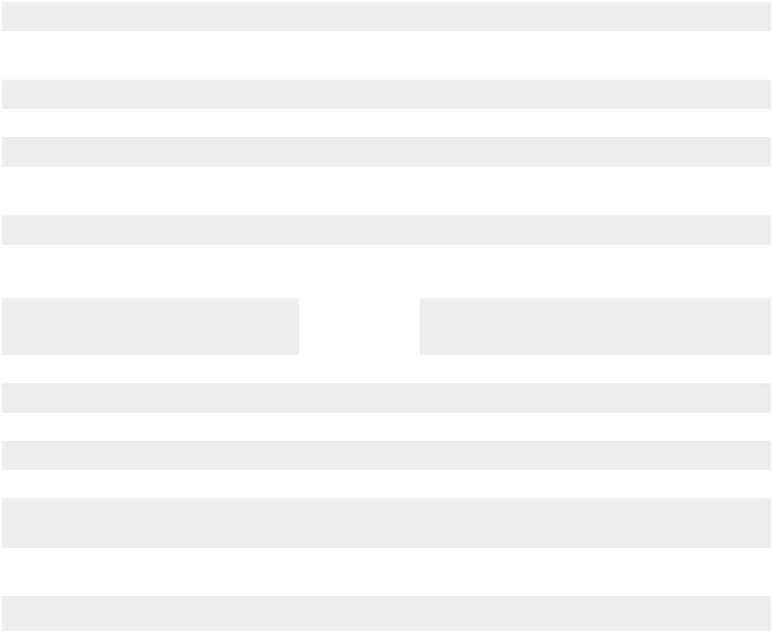

- počas používania sa vnútro rúry zahreje a preto je potrebné zachovávať mimoriadnu opatrnosť, pretože pri dotyku vnútorného povrchu roštu a pokrmov pripravovaných v rôznych nádobách môže dôjsť k popáleninám. Pri obsluhe zariadenia dbajte na riadne zabezpečenie rúk pomocou ochranných rukavíc a špeciálneho držiaka na plechy a rošty. Deti do 8 rokov veku sa nesmú približovať k zapnutej rúre.

- Rúru môžu obsluhovať len dospelé osoby, ktoré sú fyzicky a psychicky v poriadku, kvôli bezpečnosti ich samých a celej domácnosti.
6 Návod na obsluhu a montáž: Solgaz SP-50 BLACK i SP-67P

- Rúra, jej vnútro a dvierka nesmú byť používané deťmi na hranie.

- Rúra musí byť pod neustálou kontrolou. Jej ponechanie bez kontroly pri príprave jedál v tuku alebo oleji môže predstavovať nebezpečenstvo požiaru a viesť k vznieteniu. Ak by došlo k vznieteniu, vypnite rúru, ponechajte dvere zatvorené a oheň stlmte nehorľavým materiálom (napr. sklenou hasiacou dekou). Je dôležité, aby ste plamene nehasili vodou.

- V prípade prasknutia jedného zo skiel inštalovaných v dvierkach rúry okamžite vypnite elektrické napájanie. Je zakázané používať poškodenú rúru.

- Rúru po zakončení používania alebo ukončení časovo nastaviteľných programov vypnite pomocou dotykového poľa zapnúť/vypnúť.

- Čistenie vnútra rúry pomocou parných čistiacich zariadení je zakázané.

- Uistite sa, že v blízkosti rúry sa nachádzajúce zariadenia emitujúce rádiové vlny (napr. telefón, rádio alebo televízor) nerušia správne fungovanie ovládacieho panelu rúry a naopak.

• Rúra SP-50 BLACK a SP-67P vybavená pripájacím káblom z bezpečnostných dôvodov, musí byť pripojená k zásuvke prostredníctvom ochranného uzemňovacieho pripojenia.

- Elektrická zásuvka, ku ktorej je rúra pripojená musí byť ľahko dostupná.

- kuchynský nábytok, v ktorom bude rúra SP-50 BLACK inštalovaná musia mať odolnosť proti zahriatiu do 100°C. V prípade rúry SP-67P – do 150°C.

- počas záručnej lehoty musia byť akékoľvek opravy vykonávané len servisom výrobcu. V opačnom prípade existuje pre spotrebiteľa riziko straty záruky zo strany výrobcu.

- v čase opravy j potrebné bezpodmienečne odpojiť napájanie vytiahnutím zástrčky zo zásuvky alebo vypnúť poistky elektrického napájania rúry.

Návod na obsluhu a montáž: Solgaz SP-50 BLACK i SP-67P | 7

Majte na pamäti

- Strata elektrického napätia má za následok stratu všetkých nastavení. Po opätovnom zapnutí je potrebné zachovať mimoriadnu opatrnosť, kvôli riziku popálenín horúcimi prvkami vnútra rúry alebo potravinami vloženými do rúry pred stratou napájania.

- napájací kábel rúry sa nesmie dotýkať zohriatych miest.

- Pri používaní rúry nepoužívajte riad z plastu.

- úder do skla dvierok rúry môže mať za následok prasknutie a vznik úlomkov.

- rúra môže byť umiestnená pod doskou (má chladenie chladenie), v ktorej je nainštalovaná varná doska sporák so zachovaním podmienok inštalácie podľa zobrazenia (obr. 19).

- odporúča sa použiť prepážku oddeľujúcu varnú dosku od rúry.

- Čistenie a údržba interiéru rúry a skiel vo dvierkach musí byť vykonané podľa návodu na obsluhu. V prípade nesprávneho narábania so zariadením nebude zohľadnená záruka.

1.3. Úspory nákladov

Rúra je zariadením na prípravu rôznych jedál, zvyčajne pri teplote do 200°C. Aby ste zohriali jedlo, koláče, mäso, ryby a iné potraviny na túto teplotu, musí rúra zohriať svoje vnútorné prvky. Je dôležité, že nie všetko teplo vznikajúce z elektrických ohrievacích telies zohrieva jedlo. Časť zostáva v kryte, vo vykurovacích telesách alebo sa stratí v prostredí, preto je potrebné rúru používať len na prípravu väčšieho množstva jedla - najlepšie jedno po druhom. V systéme manuálneho programovania vypneme rúru približne 10 minút pred uplynutím času potrebného na prípravu jedla podľa receptu. Teplo akumulované v celej rúre zabezpečí zahriatie jedla. Pri časovom programovaní skrátime čas zapnutia vykurovacích telies vo vzťahu k času uvedenému v recepte. Neotvárame zbytočne dvierka rúry.
8 Návod na obsluhu a montáž: Solgaz SP-50 BLACK i SP-67P

1.4. Konštrukcia rúry
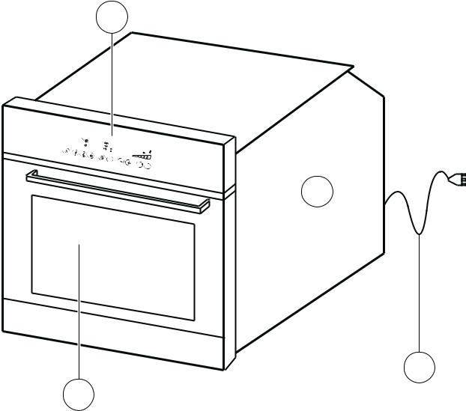

2

12:00 | 888 | °C
 | °C

3

4

1

 |  |  |  |  |  |  | Obr. 1. Konštrukcia rúry
1 | - predné otváravé dvierka |  |  |  | 3 |  |  |  |  |  |  |  |  |  |  |  |  |  |  | - kryt
2 | - ovládací panel |  |  |  | 4 |  |  |  |  |  |  |  |  |  |  |  |  |  |  | - napájací kábel
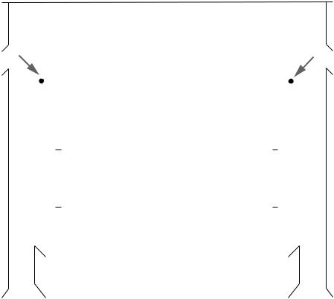

Obr. 2. Vstavaná rúra

1 - montážne otvory

Návod na obsluhu a montáž: Solgaz SP-50 BLACK i SP-67P | 9

- PREVÁDZKA

2.1. Spustenie a nastavenie výkonu rúry

Pred prvým spustením rúry je potrebné:

- opatrne vyčistiť vnútro komory a odstrániť akékoľvek pozostatky balenia,

- Odstrániť v danej chvíli nepotrebné vybavenie,

- Otvorte okno alebo zapnite ventiláciu, pretože prvé spustenie môže byť spojené so zápachom. Zapnite rúru na 250°C na približne 30 minút,
- Pri prvom spustení sa riaďte všetkými usmerneniami z návodu na používanie.


Ak je rúra pripojená a prevádzkovaná podľa návodu na použitie, nie je potrebné použiť ďalšie zabezpečovacie zariadenia.

Po správnom umiestnení rúry do kuchynského nábytku pripojte konektor rúry do napájacej zásuvky. Zásuvka elektrickej inštalácie musí byť vybavená ochranným prvkom. Zapnú sa všetky displeje a po chvíli zhasnú. Potom sa zobrazí blikajúca hodnota 0:00 (pozri časť "B") a symbol hodín. Dotknite sa a podržte pole na minimálne 3 sekundy označené symbolom hodín (bod 5, obr. 3). V poli displeja sa objaví časový údaj hodín 12:00. Tlačidlami (-) a (+) nastavte aktuálny čas napr. 12:21. Potvrďte výber dotykom poľa hodín.

Je možné využívať programy aj bez dočasného nastavenia časového údaju aktiváciou prvotnej indikácie (12:00), dotykom na pole s hodinami. Je však potrebné počítať s nesprávnym vypočítaním hodiny ukončenia práce rúry.

Rúra má zabudované dva ventilátory. Obehový ventilátor komory rúry je viditeľný po otvorení dvierok a vo vnútri nainštalovaný ventilátor je určený na chladenie. Aktivita ventilátora spočíva vo vychladení na bezpečnú teplotu dvierok rúry, časti krytu a ovládacích zariadení. Zapína sa automaticky pri zapnutí ktoréhokoľvek vykurovacieho telesa, keď teplota krytu prekročí stanovené hodnoty a funguje až do požadovaného vychladnutia telesa rúry. Rýchlosť ventilátora sa nastavuje automaticky.

V priebehu ovládania a nastavovania programov je možné dotýkanie sa len jedného poľa. Nie je možné programovať ovládač a spúšťať rúru ak je stláčaných viac polí v rovnakom čase.
10 Návod na obsluhu a montáž: Solgaz SP-50 BLACK i SP-67P


Ak ovládací panel nereaguje na zadané činnosti predpokladaným spôsobom (neumožňuje programovanie), v takom prípade je potrebné vypnúť napájanie vytiahnutím zástrčky zo zásuvky a skúsiť rúru znovu zapnúť. Ak ovládací panel stále nereaguje, je potrebné nahlásiť poruchu rúry servisu.

2.2. Zapnutie typu zohrievania

Po nastavení hodín je rúru možné spustiť ručne, keď asi na 3 sekundy podržíte pole zapnúť/vypnú (poz. 1 obr. 3). Na displejoch sa objaví podsvietený symbol rúry (časť "A"). Je potrebné zvoliť typ ohrievania dotykom polí (šípky) a pomocou opisu vyššie vyberte uvedené symboly vhodné pre Vami pripravovaný pokrm, ohrievanie odspodu, zvrchu alebo ich kombinácia. V tomto bode sa v časti „C" objaví blikajúci symbol (50), tlačidlami (-) a (+) nastavíme požadovanú teplotu, napr. 200°C a pre spustenie rúry stačí jednoduchý dotyk na pole štart.

2.3. Dosiahnutie teploty zohriatia

Pod číslami displeja je viditeľný indikátor zahriatia rúry, ktorý označuje aktuálnu teplotu vo vnútri rúry (viditeľný je aj symbol predstavujúci prácu vykurovacích telies). Akonáhle teplota interiéru rúry dosiahne požadovanú teplotu, rozsvietia sa všetky segmenty displeja a zmizne svetelný symbol. Počas prevádzky rúry sa môže zobraziť symbol, ktorý informuje o zapnutých vykurovacích telesách.

Kedykoľvek je možné odčítať okamžitú teplotu vo vnútri rúry po stlačení poľa info a zmeny nastavených teplôt. Dotknite sa poľa C a postupujte podľa vyššie uvedených krokov.

Poznámka: pole info nefunguje v režime prevádzky opekania.

2.4. Vypnutie rúry

Je potrebné dotknúť sa poľa zapnutie/vypnutie (poz. 1 obr. 3). Zhasnú všetky displeje okrem hodín.

Návod na obsluhu a montáž: Solgaz SP-50 BLACK i SP-67P | 11

2.5. Ovládací panel a jeho funkcie


A B C

12:00 h 888^{°C}

min
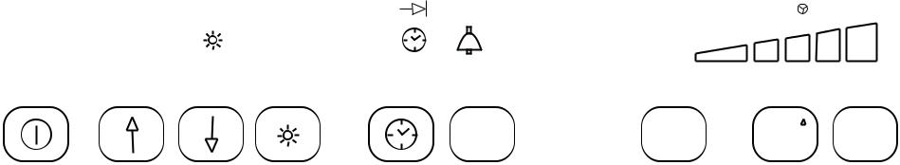

INFO  °C ŠTART
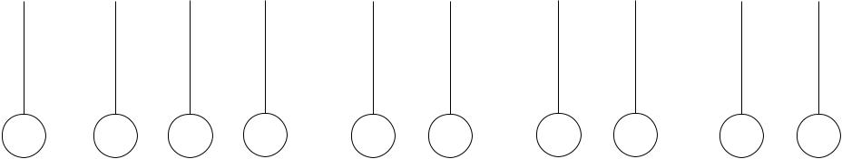

1 2 3 4 5 6 7 8 9 10

Obr. 3. Ovládací Panel

1 - dotykové pole zapnúť/vypnúť

2 i 3 - dotykové pole – výber typu práce, ktoré obsluhujú časť "A"

4 - nezávislé osvetlenie vnútra

5 - dotykové pole nastavenia času

6 - získanie informácií o práci a nastaveniach časovača rúry

7 a 8 - dotykové pole zavádzania zmien v nastaveniach časti „B"/času/ a „C" /teploty /

9 - dotykové pole nastavenia teploty

10 - dotykové pole spúšťajúce prevádzku rúry

časť A displeja - vyberte typ programu. Opätovným dotknutím symbolu šípok na dotykovom paneli vyberiete funkciu rúry.
12 Návod na obsluhu a montáž: Solgaz SP-50 BLACK i SP-67P

Rúra SP-50 BLACK

Rozmrazovanie - funkcia zrýchli rozmrazovanie jedál. Spustí sa vnútorný obehový ventilátor a mierne zahriaty vzduch rovnomerne zahrieva pokrm. Maximálna teplota je 60°C.
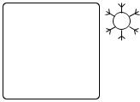

Zosilnené opekanie - zapne sa horné vykurovacie teleso a opekač. Funkcia urýchľuje proces opekania pre väčšie porcie jedla. Maximálna teplota je 250°C.
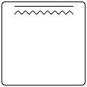

Opekač/povrchový gril - funkcia je určená pre opekanie malých porcií mäsa, údenín, toastov. Maximálna teplota je 250°C.
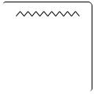

Opekač/gril s núteným obehom horúceho vzduchu - Táto funkcia urýchľuje proces opekania. Maximálna teplota je 270°C.
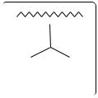

Pečenie s nahrievaním zo spodnej časti rúry - odporúčaná funkcia v niektorých nastaveniach. Maximálna teplota je 270°C.


Pečenie s nahrievaním zospodu a zdola - so zapnutým prúdením vzduchu vo vnútri rúry. Maximálna teplota je 270°C.
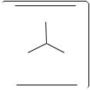

Zapnutý obeh teplého vzduchu (sušenie) - funkcia je užitočná, ak chceme rýchlo ochladiť rúru, pokrm alebo vysušiť ovocie alebo huby. Maximálna teplota je 270°C.
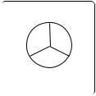

Pečenie so zapnutým zahrievaním zdola a zhora (konvekcia) - funkcia sa najčastejšie používa na pečenie mäsa, koláčov, pečiva, atď. Maximálna teplota je 270 °C.


Návod na obsluhu a montáž: Solgaz SP-50 BLACK i SP-67P | 13

Rúra SP-67P

Rozmrazovanie - funkcia urýchľuje rozmrazovanie potravín. Spustí sa vnútorný obehový ventilátor a mierne zahriaty vzduch rovnomerne zahrieva pokrm. Maximálna teplota je 60°C.
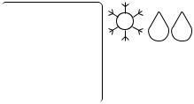

Zosilnené opekanie - zapne sa horné vykurovacie teleso a opekač. Funkcia urýchľuje proces opekania pre väčšie porcie jedla. Maximálna teplota je 250°C.
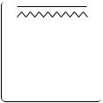

Opekač/povrchový gril - funkcia je určená pre opekanie malých porcií mäsa, údenín, toastov. Maximálna teplota je 250°C.

Zosilnené opekanie s núteným obehom horúceho vzduchu - táto funkcia urýchľuje proces opekania. Maximálna teplota je 250°C.

Pečenie s nahrievaním zo spodnej časti rúry - odporúčaná funkcia v niektorých nastaveniach. Maximálna teplota je 250°C.

Pečenie s nahrievaním zospodu a zdola - so zapnutým prúdením vzduchu vo vnútri rúry. Maximálna teplota je 250°C.

Zapnutý obeh teplého vzduchu (sušenie) - funkcia je užitočná, ak chceme rýchlo ochladiť rúru, pokrm alebo vysušiť ovocie alebo huby. Maximálna teplota je 250°C.

Pečenie so zapnutým zahrievaním zdola a zhora /konvekcia/ - funkcia sa najčastejšie používa na pečenie mäsa, koláčov, chleba atď. Maximálna teplota je 250°C.
14 Návod na obsluhu a montáž: Solgaz SP-50 BLACK i SP-67P

Pečenie s nahrievaním zospodu a zdola - so zapnutým prúdením vzduchu vo vnútri rúry. Maximálna teplota je 250°C.
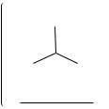

Opekač/povrchový gril so zapnutým obehom vzduchu - horný opekač a ventilátor pracujú striedavo individuálne počas jednej minúty. Je to dobrý spôsob, ako ušetriť energiu. Maximálna teplota je 250°C.
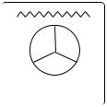

Automatické pyrolitické čistenie - funkcia umožňuje automatické čistenie komory rúry. Teplota vo vnútri komory rúry -teplota pyrolýzy dosiahne 500 ºC vďaka čomu sa vypália zvyšky jedál a ostatné nečistoty.

clean

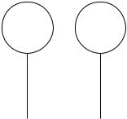

B E F

C | 12:00min | G
 | h
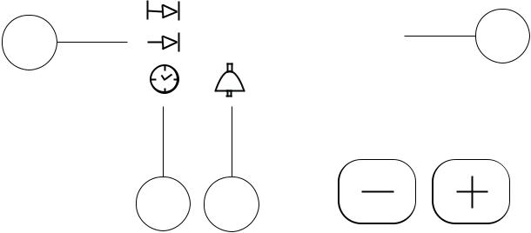

A D
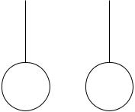

7 8

Obr. 4. Význam symbolov v časti "B" ovládacieho panela - Nastavenie hodín

Časť „B”

a - nastavenie digitálnych hodín a pracovných časov e - displej digitálnych hodiniek

b - čas/začiatok procesu zahrievania f - nastavenie hodín

c - hodina/ukončenie procesu zahrievania g - nastavenie minút

d - akustický signál/zvonček ukončenia zahrievania

Návod na obsluhu a montáž: Solgaz SP-50 BLACK i SP-67P | 15
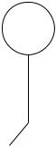

II
- ₈₈₈°C ^{III}
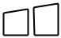 IV




 |  | °C | ŠTART
7 | 8 | 9 | 10
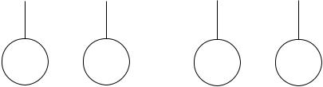

Obr. 5. Opis symbolov v časti „C" ovládacieho panelu - Nastavenie teploty

Časť „C”

I - digitálny displej 7 a 8 -dotykové pole zmien nastavení

II - symbol zohrievania vnútra rúry časti „B” (času) i „C” (teplôt)

III - ukazovateľ programu rýchle nahrievanie) 9 - dotykové pole stanovujúce teplotu

IV - ukazovateľ teploty nahrievania vnútra 10 - dotykové pole spúšťajúce prácu rúry

V oblasti, v ktorej sa nachádzajú dotykové polia je potrebné udržať čistotu skla, pretože efektom znečistenia môže byť nesprávne fungovanie alebo vypnutie zariadenia.

Funkcia automatickej práce časovo naprogramovanej rúry funguje vo všetkých programoch a uľahčuje používanie rúry, prostredníctvom nastavenia času začatia a ukončenia práce rúry a požadovanej teploty.

2.6. Naprogramovanie nahrievania počas stanoveného časového úseku

Je potrebné vybrať typ nahrievania stlačením symbolov šípok, následne nastaviť teplotu, v závislosti od typu jedla stlačením polí (-) alebo (+). Voliteľne, môžete vybrať rýchly ohrev dotykom poľa C (poz. 9 obr. 5).
¹⁶ Návod na obsluhu a montáž: Solgaz SP-50 BLACK i SP-67P

Následne sa dvakrát dotknite poľa hodín, aby sa zobrazil symbol šípky. Tlačidlami (-) a (+) nastavte čas pečenia. Nastavenie potvrdíme tlačidlom štart. Od tohto momentu sa zobrazí komunikát koľko času zostalo do vypnutia rúry.

Hodinu vypnutia rúry (pri správne nastavených hodinách) sa dotkneme poľa hodín trikrát. Hodiny budú 10-20 sekúnd zobrazovať čas ukončenia pečenia.

Program zahrievania sa vypne automaticky, zaznie zvukový signál a na displeji budú blikať príslušné symboly. Stlačením tlačidla zapnúť/vypnúť ukončíte program.

Počas aktivovaného programu je možné vykonávať zmeny (zvýšiť alebo znížiť) čas alebo teplotu. Pre tento účel sa dotknite poľa (-) alebo (+) uvedených na obr. 3. Počas celej doby trvania programu je zobrazený čas, ktorý zostáva do konca. Ak v priebehu programu čas zmeníte, bude tiež aktualizovaný.


Majte na pamäti, že je potrebné v časovom programe 2x potvrdiť nastavenia, čas i teplotu. Všetky zvýraznené symboly musia svietiť stálym svetlom, vtedy rúra pracuje.

2.7. Spustenie funkcie minútovníka

Počas práce rúry alebo v ľubovoľnej chvíli je možné používať digitálne hodiny vo funkcii minútovníka. Minútovník odpočítava a zobrazuje na displeji zostávajúci čas (odzadu). Maximálne nastavenie je 23 hodín 55 minút.

2.8. Zapnutie minútovníka pri vypnutej rúre

Stlačte symbol hodín. V okne displeja (časť "B") sa zobrazí symbol zvončeka a číslo 00:00. Tlačidlami (-) a (+) je potrebné určiť čas pozorovaním displeja a podržaním príslušných tlačidiel, potom je potrebné potvrdiť nastavený čas dotykom poľa štart.

2.9. Vypnutie minútovníka

Minútovník po uplynutí nastaveného času bude signalizovať ukončenie 50 sekundovým signálom. Existuje možnosť skoršieho vypnutia, dotknutím senzoru zapnúť/vypnúť alebo info. Samozrejme, v každom okamihu môžete vykonať zmeny určeného času.

Návod na obsluhu a montáž: Solgaz SP-50 BLACK i SP-67P | 17


Vezmite prosím na vedomie, že minútovník okrem podobného zvukového signálunevypne zapnutú rúru!

2.10. Používanie ražňa

Ražeň umožňuje rotačné opekanie jedla. Zapnutie a vypnutie ražňa sa rovná zapnutiu a vypnutiu grilu. Počas používania vyššie uvedenej funkcie môže dôjsť k zastaveniu motora alebo zmene smeru otáčania ražňa, čo neovplyvňuje kvalitu opekania.
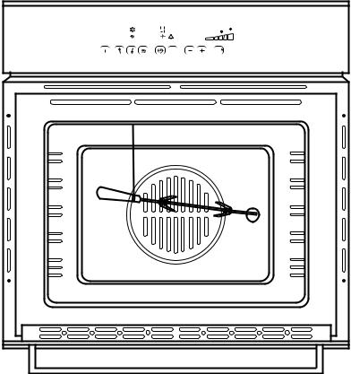

12:00 888^{°C}

°C

Obr. 6. Inštalácia ražňa

Príprava ražňa k používaniu:

1 - na ražeň napichnite potraviny a znehybnite ich pomocou vidličiek

2 - hák uchyťte na úchyte pri „strope“ rúry

3 - do spojky pohonu vsuňte prút tak, aby sa drážka v kovovej časti rukoväte opieral na zavesenom háku

4 - odskrutkujte rukoväť

5 - vsuňte plech do koľajníc, aby naň mohol odkvapkávať tuk

6 - zatvorte dvierka a spustite funkciu opekania

2.11. Automatické pyrolitické čistenie

Funkcia je dostupná len v rúre SP-67P. Umožňuje automatické čistenie komory rúry. Teplota vo vnútri komory rúry dosiahne 500°C, vďaka čomu sa
¹⁸ Návod na obsluhu a montáž: Solgaz SP-50 BLACK i SP-67P

vypália zvyšky jedál a ostatné nečistoty (a zmenia sa na popol). Čiastočky jedla alebo nečistoty sa môžu počas čistenia vznietiť (nie je dôvod na znepokojenie). Je to normálny proces automatického pyrolitického čistenia. Program musí byť spustený len pri zavretých dvierkach rúry. Je zakázané otvárať dvierka po spustení programu. Pre vašu bezpečnosť sú dvierka pri čistení rúry zablokované. Na displeji si môžete všimnúť znak kľúčika. K uvoľneniu zámku dôjde vtedy, keď klesne teplota vo vnútri komory a bude bezpečná pre užívateľov. Na dvierkach alebo v komore rúry sa môže objaviť biela usadenina. Nie je škodlivá pre používateľov ani jedlo, usadeniny sa dajú odstrániť vlhkou špongiou po vychladnutí rúry.

Pred spustením automatického pyrolitického programu čistenia je potrebné:

- odstráňte veľké zvyšky jedla z komory rúry,

- vyberte všetky nádoby z rúry,

- na dvierka rúry nevešajte žiadne uteráky ani iné predmety,

- Počas automatického pyrolitického čistenia zabráňte deťom v prístupe k rúre pre ich bezpečnosť, pretože povrch rúry môže byť počas tohto cyklu veľmi horúci.

Spustenie automatického pyrolitického programu čistenia sa vykonáva pomocou dotykových polí 2 alebo 3 obsluhujúcich časť „A“ (zvoliť je potrebné program „Pyro clean”).

Potom použite dotykové senzory (obr. 5) a vyberte jeden z troch dostupných režimov pracovného času práce programu „Pyro clean”. Na výber: 1:15h; 1:30h; 2:00h. Je možné naprogramovať čas ukončenia automatického pyrolitického čistenia rovnako ako v prípade normálneho programu prípravy pokrmov. Podržaním poľa 10 (START) nad 1s sa opätovne spustí program.

- ČISTENIE A ÚDRŽBA RÚRY

Drobné znečistenie skla dvierok je potrebné zotrieť handričkou navlhčenou vodou alebo tekutým čistiacim prostriedkom na sklo. Je zakázané používať čistiace zariadenia využívajúce paru. Je zakázané používanie žieravých alebo agresívnych čistiacich prostriedkov alebo drsných špongií.

Používanie nevhodných prostriedkov, napr. prostriedkov na riad, môže spôsobiť vznik škvŕn, ktoré bude ťažké odstrániť.

Dvierka rúry, môžete jednoducho oddeliť od tela a v súlade s obrázkami rozobrať a vyčistiť zvnútra.

Návod na obsluhu a montáž: Solgaz SP-50 BLACK i SP-67P | 19

SP-50 BLACK
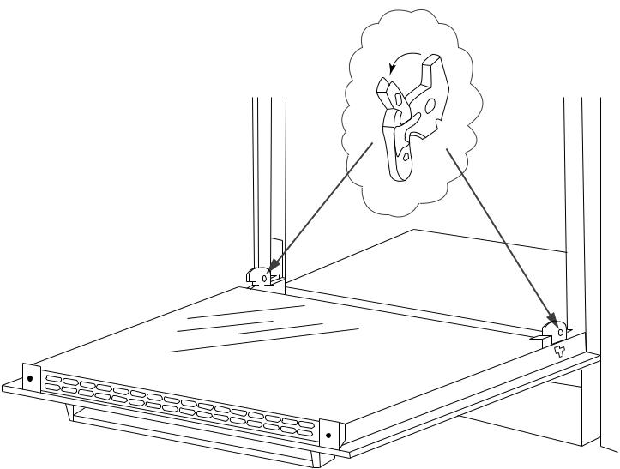

Obr. 7. SP-50 BLACK Vybratie dvierok

Je potrebné odblokovať prvky zabezpečujúce pánty, a potom mierne privrieť dvierka, nadvihnúť ich nahor

a vytiahnuť
20 Návod na obsluhu a montáž: Solgaz SP-50 BLACK i SP-67P Návod na obsluhu a montáž: Solgaz SP-50 BLACK i SP-67P 21

SP-67P

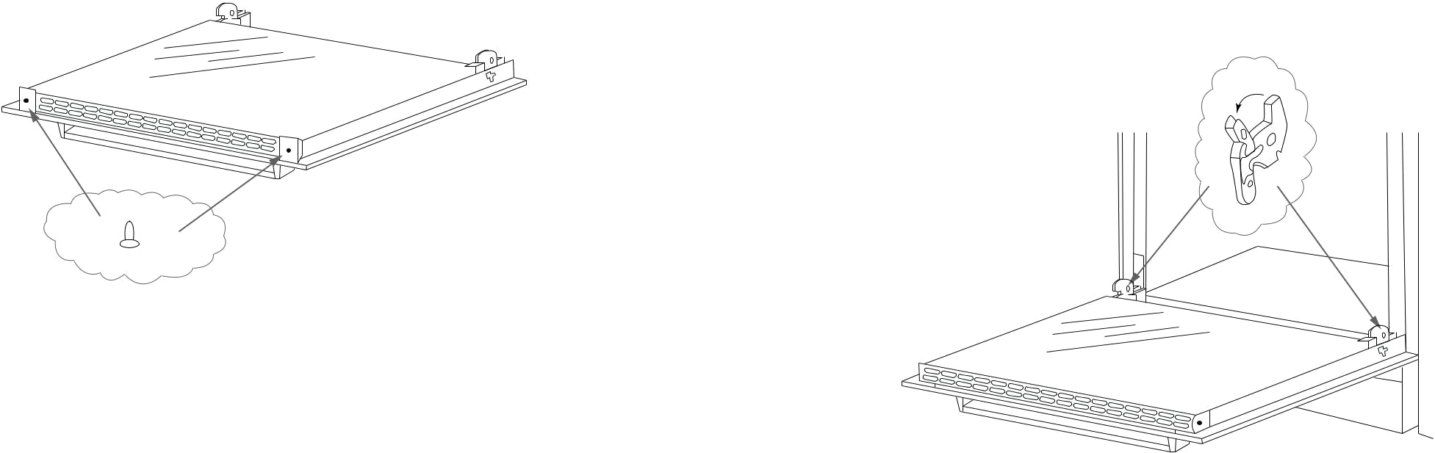

Obr. 8. SP-50 BLACK Demontáž skrutiek

Krížovým skrutkovačom odskrutkujte dve skrutky držiace hornú lištu dvierok

Obr. 10. SP-67P Vybratie dvierok

Je potrebné odblokovať prvky zabezpečujúce pánty, a potom mierne privrieť dvierka, nadvihnúť ich nahor
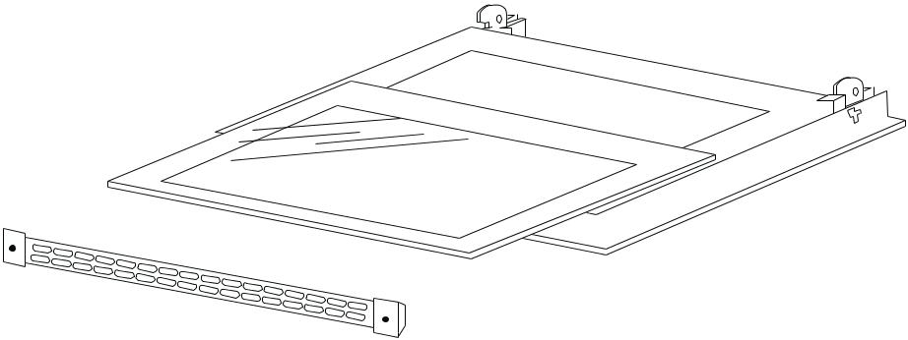

a vytiahnuť
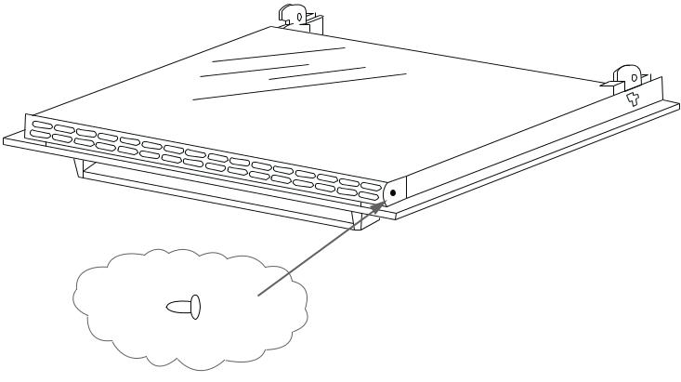

Obr. 9. SP-50 BLACK Vybratie skla z dvierok

následne vytiahnite lištu dverí a vysuňte sklo
Obr. 11. SP-67P Demontáž skrutiek

Krížovým skrutkovačom odskrutkujte dve skrutky držiace hornú lištu dvierok

22 Návod na obsluhu a montáž: Solgaz SP-50 BLACK i SP-67P Návod na obsluhu a montáž: Solgaz SP-50 BLACK i SP-67P 23

Obr. 12. SP-67P Vybratie skla z dvierok
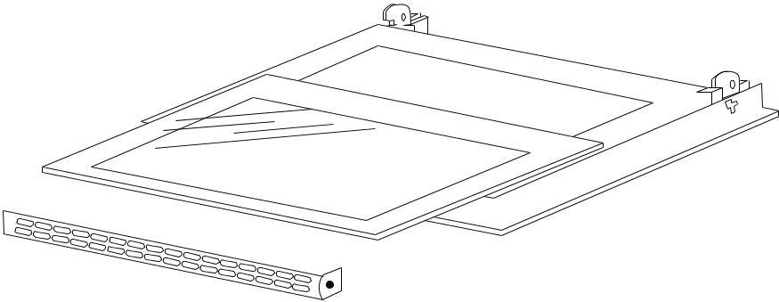

Následne vytiahnite hornú lištu dverí a vysuňte sklo

Ťažko odstrániteľné pripáleniny vo vnútri rúry je potrebné čistiť pomocou škrabky na keramické dosky a potom utrieť vlhkou handričkou. Dávajte pozor, aby nedošlo k poškodeniu keramického smaltu a tesnenia.

Nečistoty na iných prvkoch, čiže na roštoch, plechoch na pečenie počas prípravy jedál obsahujúcich cukor, soľ, tuk alebo alobal, ktorý sa prilepí počas pečenia k plechu je potrebné zoškrabať okamžite škrabkou a po vychladnutí dočistiť špeciálnym čistiacim prostriedkom. Rošty a plechy je možné umývať v umývačke riadu. Nepoužívajte žiadne agresívne prostriedky so žieravým účinkom.

Čistiace prostriedky v žiadnom prípade nie je možné aplikovať na horúce prvky.

SP-50 BLACK
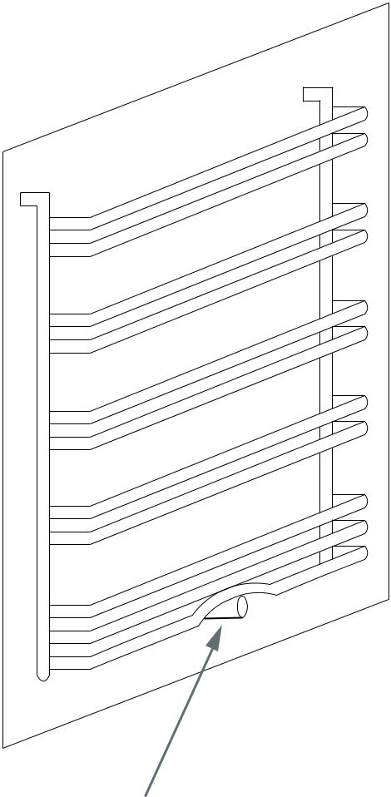

Úchyt koľajníc

Obr. 13. Montáž koľajníc v rúre

Koľajnice sa dajú vybrať pomocou ich odstránenia z úchytu a vysunutia z otvorov v stenách rúry

24 Návod na obsluhu a montáž: Solgaz SP-50 BLACK i SP-67P Návod na obsluhu a montáž: Solgaz SP-50 BLACK i SP-67P 25

SP-67P SP-50 BLACK
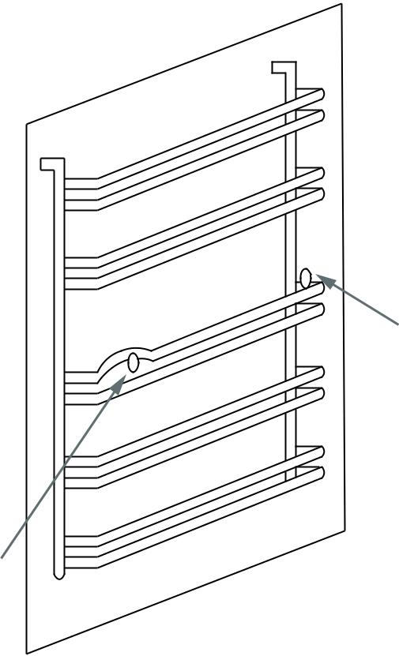
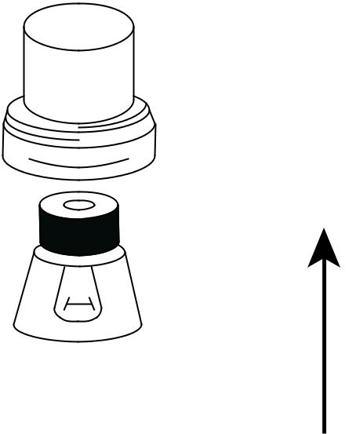

Úchyt koľajníc
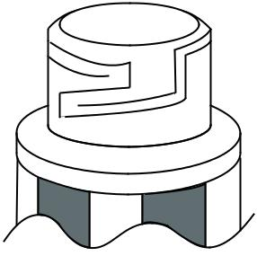

Úchyt koľajníc


Obr. 14. Montáž koľajníc v rúre

3.1. 3.1 Výmena žiarovky osvetlenia rúry


Pred výmenou žiarovky je potrebné bezpodmienečne vypnúť zariadenie, pretože hrozí riziko úrazu elektrickým prúdom.

Obr. 15. 3.1 Výmena žiarovky osvetlenia rúry

1 - je potrebné vypnúť rúru

2 - odskrutkujte tienidlo lampy, umyte a vytrite ho do sucha

3 - demontujte žiarovku zo zásuvky a naskrutkujte novú žiarovku E14 25W 230-240V

4 - naskrutkujte tienidlo lampy naspäť do rúry

26 Návod na obsluhu a montáž: Solgaz SP-50 BLACK i SP-67P

SP-67P
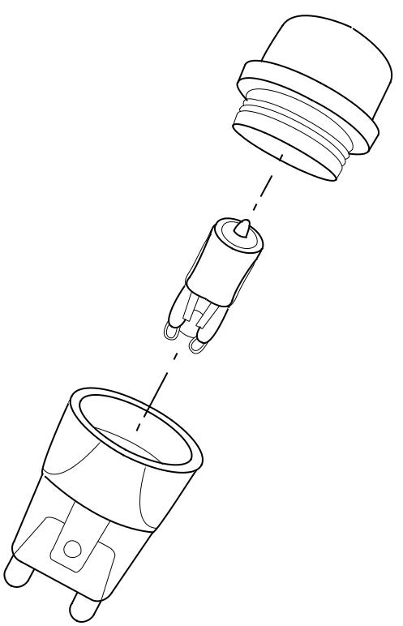

Obr. 16. 3.1 Výmena žiarovky osvetlenia rúry

1 - je potrebné vypnúť rúru

2 - odskrutkujte tienidlo lampy, umyte a vytrite ho do sucha

3 - odpojte žiarovku od konektora a pripojte novú žiarovku G9 25W 230-240V

4 - naskrutkujte tienidlo lampy naspäť do rúry

Návod na obsluhu a montáž: Solgaz SP-50 BLACK i SP-67P | 27

- POSTUP V PRÍPADE PORUCHY

V prípade nesprávneho fungovania rúry a vzniku elektrickej alebo mechanickej poruchy je potrebné:

- skontrolovať zdroj napájania,

- prestaňte zariadenie používať,

- odpojenie ho od napájacieho zdroja vytiahnutím zástrčky zo zásuvky,

- kontaktuje servis so žiadosťou o potrebu servisného zásahu.
28 Návod na obsluhu a montáž: Solgaz SP-50 BLACK i SP-67P

MONTÁŽ ZARIADENIA

- ROZBALENIE KARTÓNU


Tento symbol znamená, že zakúpená rúra bola pre účely transportu zabalená do materiálov, ktoré sú plne recyklovateľné. Odporúčame vám zbaviť sa balení v súlade so zásadami ochrany životného prostredia. Zároveň prosíme o uloženie pôvodného obalu na nejakú dobu. Zároveň prosíme o kontrolu úplnosti dodávky v súlade so špecifikáciou a nákresom. V kartóne by mala byť rúra s príslušenstvom (obr. 17), návodom spolu so záručným listom.

Materiály, ktoré boli použité na zabalenie rúry, napr. polystyrénové prvky, obaly, atď. chráňte pred deťmi.
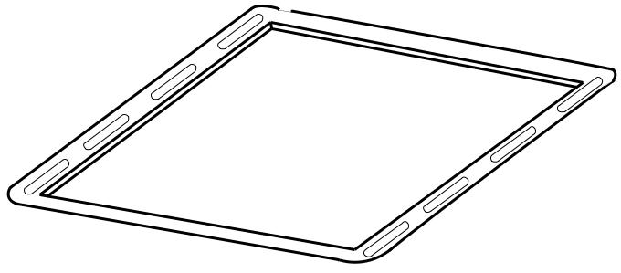

plech na pečenie
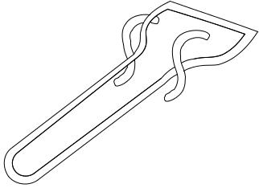

úchyt na plechy a rošty

Návod na obsluhu a montáž: Solgaz SP-50 BLACK i SP-67P | 29
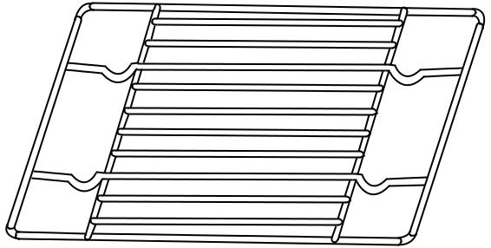

malý rošt
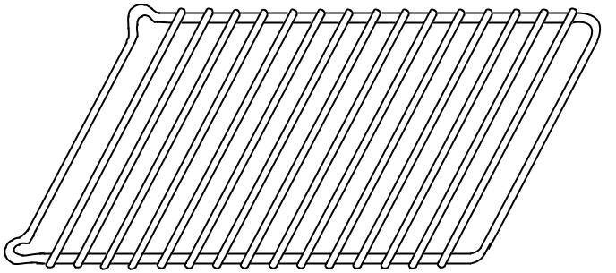

malý rošt
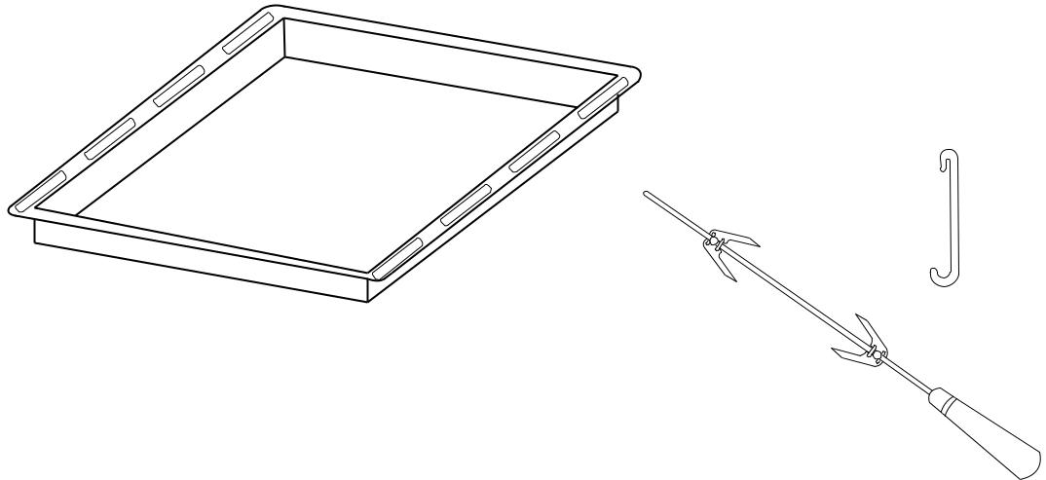

plech na pečenie

sada roštu k ražňu

Obr. 17. Vybavenie rúry - rozdiel medzi rúrami je taký, že SP-67P neobsahuje

plechy na pečivo

30 Návod na obsluhu a montáž: Solgaz SP-50 BLACK i SP-67P

- USMERNENIA PRE INŠTALÁCIU

6.1. Príprava nábytku pre vstavanie rúry

Inštalatér musí pamätať na ventiláciu zariadenia, ktoré má byť zabudované.

Nábytková skrinka alebo segment, na ktorom sa bude nachádzať rúra musí byť:

- zabezpečený zo strany steny pred vlhkosťou a obliatím,

- správne vyrovnaný,

- kuchynský nábytok musí mať hĺbku minimálne 600 mm.

Vzdialenosť otvoru od bočnej steny nábytku musí byť minimálne 55 mm. Kuchynský nábytok, vrátane lepidiel, náterov, dýh a ďalších položiek, z ktorých sú vyrobené, musia mať odolnosť voči teplote 100°C a v prípade SP-67P 150°C . V opačnom prípade sa dyha kuchynských nábytkov môže začať odlepovať a dosky deformovať.

Návod na obsluhu a montáž: Solgaz SP-50 BLACK i SP-67P | 31
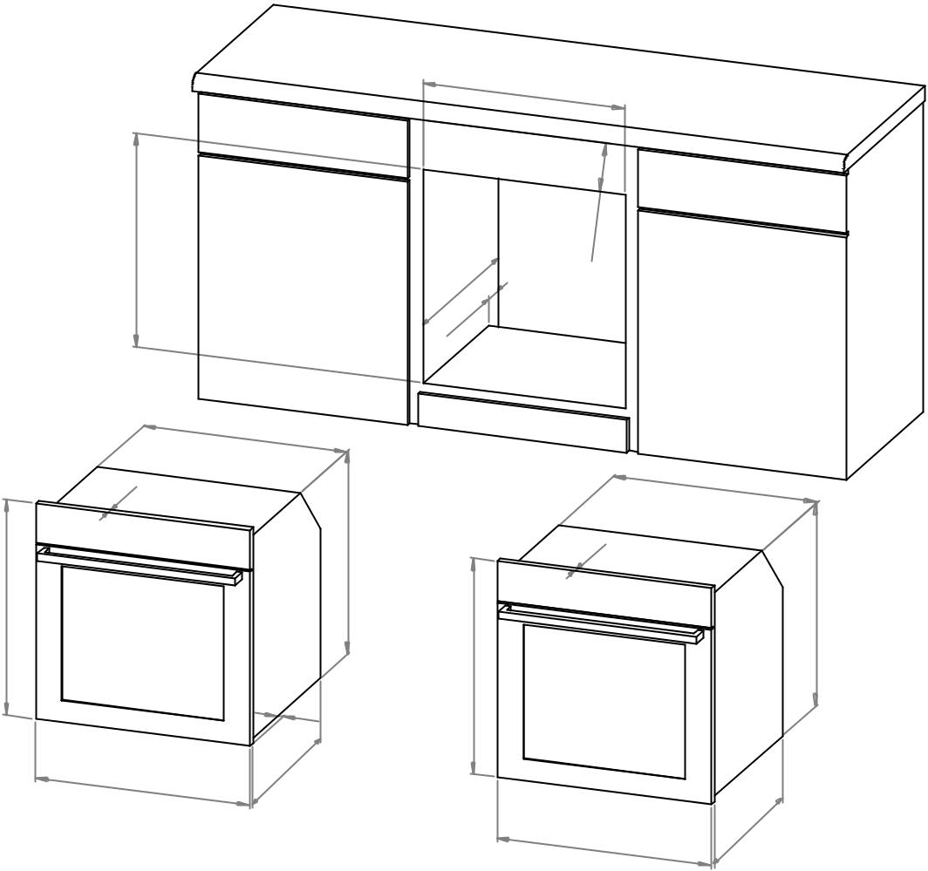

560

590 |  | 23
590 |  | in
 |  | .
 | 550 | m
 | .
 | in
 | m
 | 0
 | 7

 |  | 550
 | 2 |  |  | 550
 | 2
 |  |  | 2
 |  |  | 2
595 |  | 580 |  | 575
 |  |  | 595
 |  | 20
 | 595 | 550
 |  |  | 595 | 540
 | SP-67P |  | SP-50 BLACK

Obr. 18. Zabudovanie rúry nízko v skrinke bez varnej dosky v kuchynskej linke

32 Návod na obsluhu a montáž: Solgaz SP-50 BLACK i SP-67P Návod na obsluhu a montáž: Solgaz SP-50 BLACK i SP-67P 33
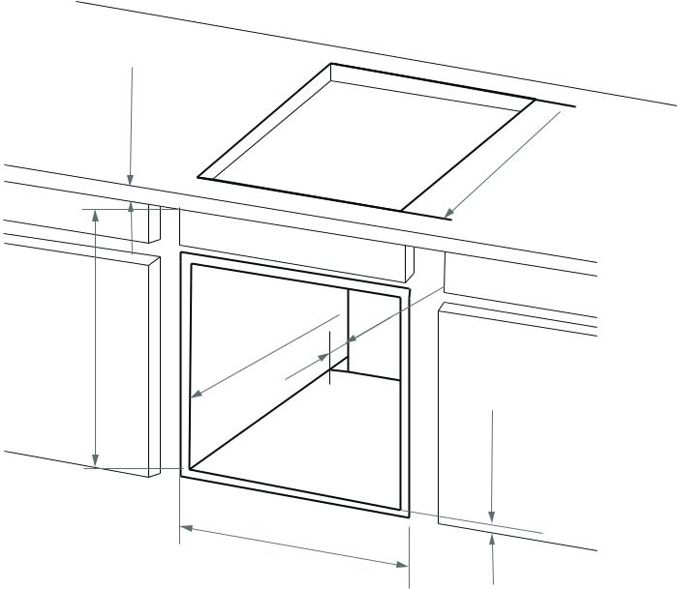

min. 23

600

min. 550 70

590

15

560
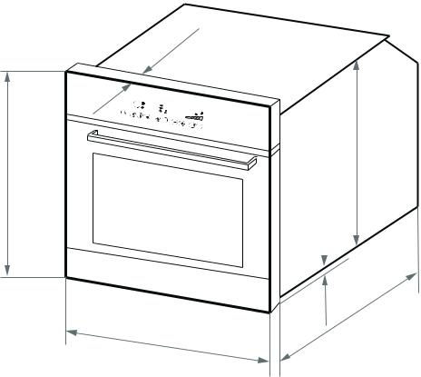

22

12:00 | 888 | °C
 | °C |  |  | 550

595
15

540

595

550

22

595

5 | 9 | 5

SP-67P

550
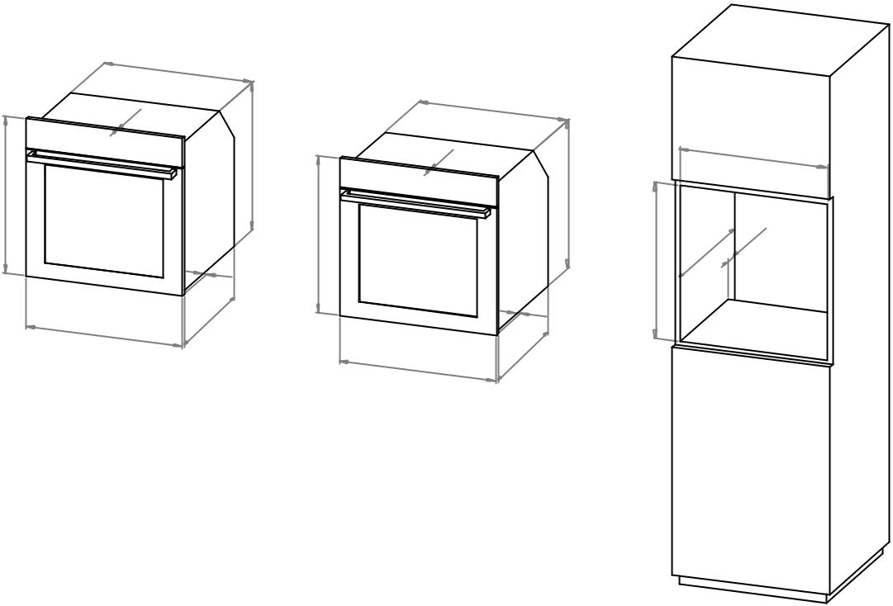

22

580

595

2 | 0

550

5 | 9 | 5

SP-50 BLACK

590 575

2 | 0

540

 | 5 | 6 | 0
 | 0 |  | 0
5 |  | 7
.5
in
m

Obr. 19. Zabudovanie rúry nízko v skrinke s varnou doskou v kuchynskej linke. Obr. 20. Zabudovanie rúry nízko v kuchynskom segmente nad kuchynskou linkou

34 Návod na obsluhu a montáž: Solgaz SP-50 BLACK i SP-67P
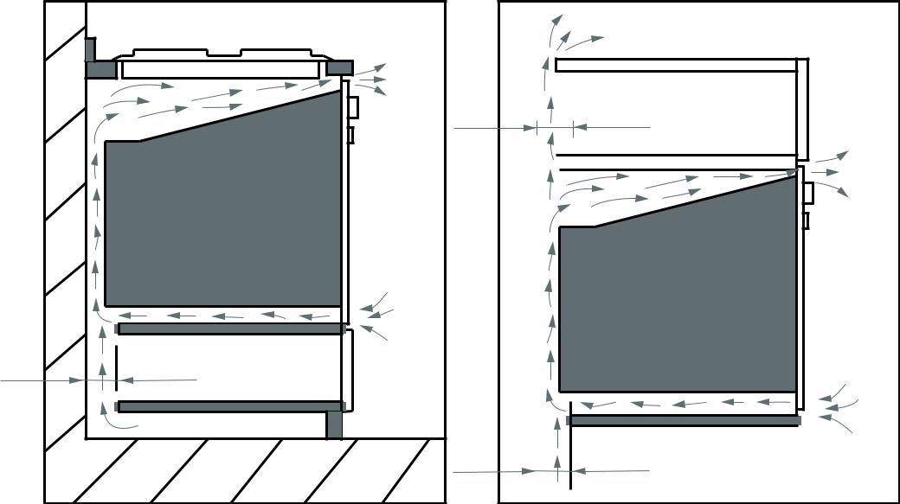

70

70

70

Obr. 21. Ventilácia rúry

6.2. Pripojenie rúry do elektrickej inštalácie


Zapojenie rúry do elektrickej inštalácie spočíva v umiestnení zásuvky do správnej zásuvky elektrickej siete (230V 1N-50Hz). Takáto zásuvka sa musí nachádzať v mieste dostupnom pre užívateľa rúry, po namontovaní zariadenia do kuchynského nábytku. Uzemňovacie vedenie musí byť bezpodmienečne pripojené do zásuvky i rúry, z dôvodu nebezpečenstva úrazu elektrickým prúdom. Inštalácia elektrického napájania musí zodpovedať odberu prúdu cca 16A, mať minimálny prierez káblov 3x1,5 mm² a musí byť vybavené správnym zabezpečením.

Usmernenia pre inštaláciu

Pred zapojením rúry do zásuvky je potrebné skontrolovať:

- hodnotu elektrického napätia (umiestnená na typovom štítku),

Návod na obsluhu a montáž: Solgaz SP-50 BLACK i SP-67P | 35

- kompatibilita prierezov káblov v elektrickej inštalácii uvedenej vyššie.

Pri pripájaní rúry je zakázané používať predlžovacie káble, konektory atď, pretože môžu byť príčinou vzniku požiaru. Prepojovací kábel nesmie prísť do styku s horúcimi alebo ostrými prvkami konštrukcie rúry. Všetky zmeny v elektrickej inštalácii môžu byť vykonávané len kvalifikovaným elektrikárom. V prípade poškodenia napájacieho kábla je potrebné vymeniť ho v servisnom pracovisku na to určenom. Je potrebné mať na pamäti, aby napájací kábel nebol skrútený alebo pritlačený zariadením. Pripojovací kábel je potrebné pravidelne kontrolovať oprávnenou osobou. V prípade nutnosti výmeny prívodného kábla sa prosím obráťte na odborníka.

Vyhlásenie výrobcu

Výrobca vyhlasuje, že tento výrobok spĺňa základné požiadavky európskych smerníc uvedených nižšie a je označený znakom CE

SP-50 BLACK a SP-67P

Smernica 2014/35/ES o nízkonapäťových elektrických zariadeniach

Smernica 2014/30/ES o elektromagnetickej kompatibilite
36 | Návod na obsluhu a montáž: Solgaz SP-50 BLACK i SP-67P |  | Návod na obsluhu a montáž: Solgaz SP-50 BLACK i SP-67P |  | 37
 |  |  | 7. | ZÁRUČNÝ LIST
 | Potvrdenie o pripojení |  | 7. | ZÁRUČNÝ LIST
 | Potvrdenie o pripojení |  |  | ZÁRUČNÝ LIST RÚRY TYPU ………….
Rúra............................................................ je správne pripojená k funkčnej elektrickej sieti
 |  |  | výrobné číslo ....................................
Adresa inštalácie zariadenia....................................................................................................................................
 |  |  |  | ZÁRUČNÉ PODMIENKY
............................................................................................................................................................................ |  |  | S cieľom zaistiť bezpečnosť a platnosti tejto záruky je potrebné postupovať podľa týchto
 |  |  | záznamov.
Dátum inštalácie ................................... | Číslo oprávnenia ................................... |  | Elektrická rúra určená pre zabudovanie, v ďalšej časti len ako rúra je
 |  |  | určená výlučne na použitie v domácnostiach a slúži na prípravu
 |  |  | pokrmov.
 |  |  | Použitie výrobku musí byť v súlade s návodom na použitie, ktorý je súčasťou balenia.
Pečiatka a podpis inštalatéra |  |  | a napájané prúdom káblom dodávaným výrobcom.
......................................................................
 |  |  | Výrobca zabezpečuje správne fungovanie výrobku po dobu 24 mesiacov od dátumu nákupu.
 |  |  | Odstránenie poruchy rúry realizujeme do 30 pracovných dní
 |  |  | od okamihu oznámenia a sprístupnenia zariadenia. Záruka sa predlžuje o dobu, ktorá uplynula medzi
 |  |  | dátumom oznámenia do dňa odovzdania výrobku bez chýb.
 |  |  | Zariadenie, musí byť odoslané do servisu spolu s kópiou dokladu
 |  |  | o kúpe a záručným listom a zabezpečené na dobu transportu, znečistenia vzniknuté
 |  |  | počas používania musia byť používateľom odstránené. Ručiteľ zabezpečuje len opravu
 |  |  | výrobku do plnej funkčnosti. Náklady na dopravu znáša ručiteľ.
 |  |  | Ručiteľ je oslobodený od zodpovednosti za záručné vady alebo poruchy:
 |  |  | • | spôsobené nesprávnym používaním alebo používaním v rozpore s účelom
 |  |  | • | spôsobené nesprávnou inštaláciou alebo nesprávnym pripojením k napájaniu
 |  |  | • | spôsobené prestavbami a opravami vo vlastnej réžii (neoprávnené otvorenie prístroja a/alebo

38 Návod na obsluhu a montáž: Solgaz SP-50 BLACK i SP-67P

porušenie plomb)
- straty záručného listu alebo chýbajúcich zápisov v záručnom liste.

- poškodenia a opotrebenia dekoratívnych prvkov, vyplývajúcich z bežného používania

Kupujúci má právo po dobu trvania záručnej reklamácie, na výmenu chybného zariadenia za zariadenie bez chýb, ak na základe vyhlásenia osoby zastupujúcej ručiteľa alebo konajúca v jeho mene dôjde k defektu, ktorý nie je možné odstrániť Vyhradzujeme si právo na výmenu, ak sa zistí mechanické alebo chemické poškodenie alebo iné dôkazy o nesprávnom použití alebo údržbe. Výmena nie je oprávnená v prípade kúpy výrobku so zľavou.

V prípade neuznania reklamácie, kedy nebola na zariadení zistená žiadna vada, alebo vznikla v dôsledku nesprávneho použitia ručiteľ odmietne vykonať bezplatný záručný servis a predloží písomné odôvodnenie svojho stanoviska. V takomto prípade je možná platená oprava po schválení nákladov zúčastnenými stranami.

Tento záručný list je platný, ak bolo zariadenie inštalované osobou s príslušnými povoleniami. Nesmie obsahovať prepisované, nečitateľné zápisy a opravy textu.

Záručné opravy prosím nahlasujte nášmu servisu ľubovoľnou formou s uvedením adresy, sériového čísla a stručného popisu poruchy. Servisný pracovník Vám poradí s výberom správneho servisného bodu podľa Vášho bydliska. Kontakt s technickým servisom výrobcu je uvedený na konci záručného listu a na webovej stránke ručiteľa www.svettepla.sk.

Žiarovka je spotrebným materiálom. Preto nie je predmetom záruky.

Po uplynutí záruky výrobcu vykonáva opravy za poplatok po zistení rozsahu a nákladov na opravu.

V prípade straty záručného listu sa duplikát ani kópie nevydávajú.

Záručný servis

Záruka je platná spolu s dokladom o kúpe

Návod na obsluhu a montáž: Solgaz SP-50 BLACK i SP-67P | 39

Vo veciach, na ktoré sa nevzťahuje tento záručný list sa uplatnia platné právne predpisy a najmä ustanovenia zákona 30/05/2014 o právach spotrebiteľov uverejneného v zbierke zákonov z roku 2014, č. 827 a ustanovení obsiahnutých v článkoch 577 až 581 ods. 1 Občianskeho zákonníka.

V prípade poruchy rúry ju prosím, prestaňte používať a kontaktujte naše servisné stredisko info@svettepla.sk alebo tel. + 421907046067

Poznámky týkajúce sa opráv vyplní oprávnený zamestnanec servisu a potvrdí podpis a pečiatku s menom.
40 Návod na obsluhu a montáž: Solgaz SP-50 BLACK i SP-67P Návod na obsluhu a montáž: Solgaz SP-50 BLACK a SP-67P 41

Poznámky týkajúce sa opráv vyplní oprávnený zamestnanec servisu

a potvrdí podpisom a pečiatkou s menom

Poznámky
Pečiatka a podpis
Predĺženie záruky do |  | /dátum/
Dátum odovzdania po oprave
Podrobný opis | opravy
Dátum prijatia | do opravy
Č. p. |  |  | 1. | 2. | 3.

